**BÀI THỰC HÀNH 7.7**

Họ và tên: Nguyễn Hải Dương

MSSV: 20194558

**1. Program 1**

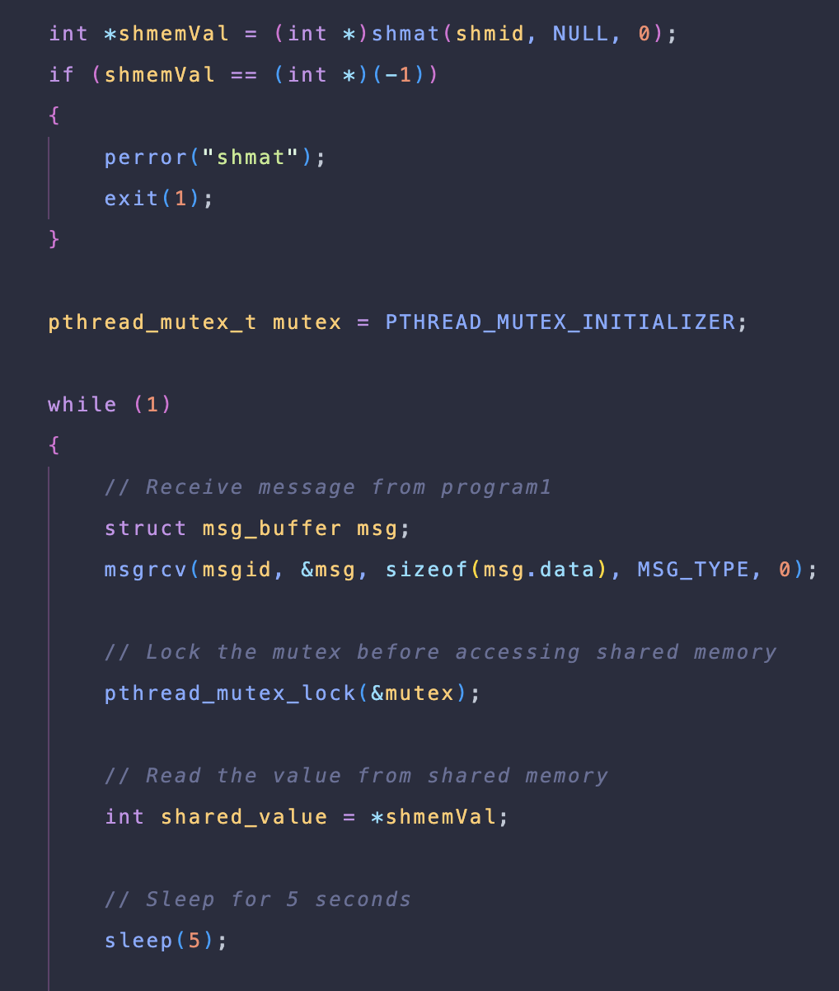

* Chương trình bắt đầu bằng cách tạo ra một khóa duy nhất bằng cách sử dụng hàm ftok. Khóa này được sử dụng để nhận dạng hàng đợi tin nhắn.
* Sau đó, nó tạo ra một hàng đợi tin nhắn bằng cách sử dụng msgget với khóa đã tạo. Cờ IPC_CREAT được sử dụng để tạo ra một hàng đợi tin nhắn mới nếu nó chưa tồn tại.
* Chương trình 1 bắt đầu một vòng lặp và chờ đợi tin nhắn. Nó sẽ chặn cho đến khi nhận được một tin nhắn có loại 1.
* Khi một tin nhắn được nhận, nó được in ra màn hình console. Nếu tin nhắn nhận được là "exit," vòng lặp sẽ kết thúc và Chương trình 1 tiến hành xóa hàng đợi tin nhắn bằng cách sử dụng msgctl.

**2. Program 2**

* Tương tự như Chương trình 1, Chương trình 2 bắt đầu bằng cách tạo ra khóa giống như Chương trình 1 để nhận dạng hàng đợi tin nhắn.
* Sau đó, nó kết nối đến hàng đợi tin nhắn đã được tạo bởi Chương trình 1 bằng cách sử dụng msgget với cùng khóa.
* Chương trình 2 yêu cầu người dùng nhập một tin nhắn và đọc nó từ console bằng fgets. Tin nhắn được lưu trữ trong trường mtext của cấu trúc tin nhắn.
* Loại tin nhắn được đặt là 1 và tin nhắn được gửi đến hàng đợi tin nhắn bằng cách sử dụng msgsnd.
* Nếu tin nhắn được gửi thành công, Chương trình 2 sẽ in một thông báo xác nhận trên console.
* Cuối cùng, Chương trình 2 thoát.

3. Kết quả:



- Kiểm tra hàng đợi bằng `ipcs -q`

Dừng cuộc trò chuyện khi chương trình 2 gửi exit:



- Kiểm tra lại hàng đợi:

